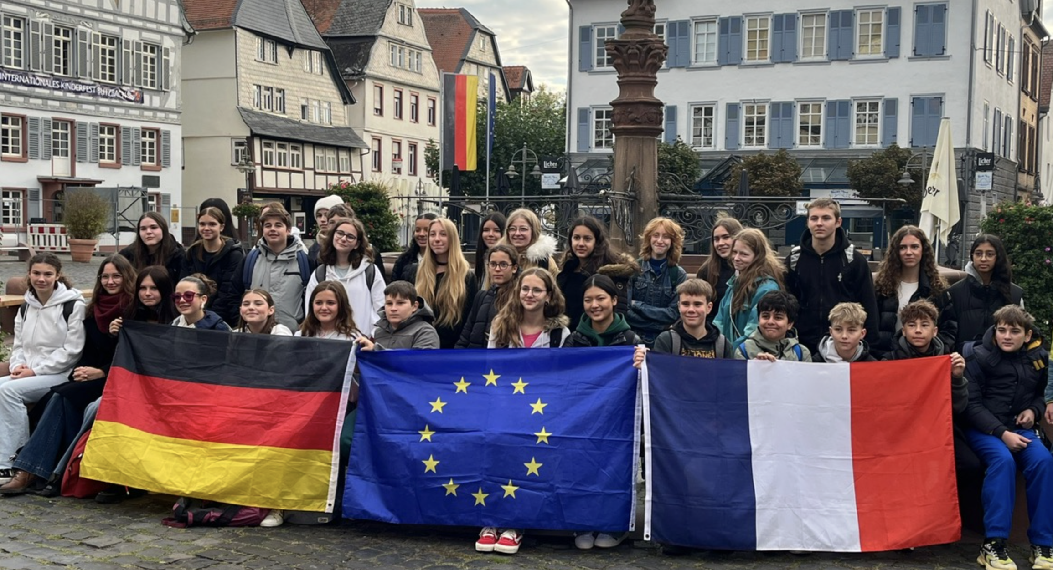
Les 18 élèves germanistes du collège la Garriguette engagés dans le programme Erasmus+ ont retrouvé leurs correspondants de l’établissement partenaire à Asslar près de Francfort pour un séjour de travail coopératif du 24/09 au 02 octobre. Ils étaient encadrés par Mmes Milz et Chaland et accompagnés par M. Herquin.
Cette semaine a permis de construire des liens, d’échanger autour de problématiques communes et de s’engager dans des ateliers écoresponsables.

Autour de l’artisanat local
Comment faire rimer économie avec écologie ?
Hessnatur

Nos jeunes européens ont pu visiter l’entreprise de textile écoresponsable Hessnatur dont les valeurs de production et de commerce sont : une éthique Fairtrade et une production respectueuse de l’environnement et des employés. Tout le monde a pu réfléchir à sa propre consommation de la mode en comparant les avantages et inconvénients de la mode écoresponsable et de la « fastfashion »

Holz und Technikmuseum
Une excursion d’une matinée au musée du bois et de la technique a permis de réfléchir aux différentes formes d’énergie et à la ressource que représente la forêt. Chacun a pu trouver à réfléchir, expérimenter, mettre en pratique. Une belle découverte….

S’intéresser et comprendre l’environnement d’une région et son histoire…Quelles sont les traditions de la Hesse ?

Au parc de la Hesse, le groupe s’est retrouvé plongé dans la reconstitution d’un village témoin regroupant des maisons de différentes époques et différents secteurs de la région.
Puis ils ont été pris en charge par des guides pour des ateliers pratiques qui leur ont permis : de réaliser et goûter des recettes traditionnelles, d’apprendre à teinter en bleu indigo un textile et de s’initier à la vannerie. Seuls le froid et la pluie n’ont pas été très aidants ! Heureusement que la curiosité et la bonne humeur étaient de la partie.
La visite de Wetzlar à travers un jeu de piste concoctés par les Allemands nous a conduits à apprendre à connaître l’histoire de la ville et de ses illustres habitants par le biais de ces maisons et ruelles. Les élèves ont aussi eu la joie de découvrir les « Eisdiele » au cours de leur ballade…. !
.

Agir ensemble !
Allemands et français ont mis en commun leur énergie et leur motivation pour organiser des parties de volley aquatique à la piscine, s’épauler et s’entraider dans les cours, et surtout réaliser ensemble un projet commun : la construction d’un massif floral devant le collège de A à Z pour soutenir la biodiversité autour de leur établissement. Et puis, se retrouver c’est aussi sourire, jouer, danser, chanter ensemble….lors de la soirée Erasmus+ !

En attendant de revoir leurs partenaires de l’Alexander von Humboldt Schule, ils repartent la tête pleine de souvenirs et de connaissances et avec belle confiance en leurs compétences linguistiques et citoyennes !

